Dzień II Mieszkańcy polskich lasów – (poszerzanie wiedzy dzieci o nazwy zwierząt żyjących w polskich lasach).
- Rozwiązywanie zagadek.
- W korę drzewa dziobem stuka, bo robaków pod nią szuka (dzięcioł)
- Ptak drapieżny, wyjątkowy, co ma oczy z przodu głowy (sowa)

Następnie dziecko naśladuje sowę : fruwając, kucając, przykładając piąstki do oczu i wydając dźwięk uchu , uchu. Potem zamienia się w dzięcioły : klaszcząc i mówią stuk- puk.
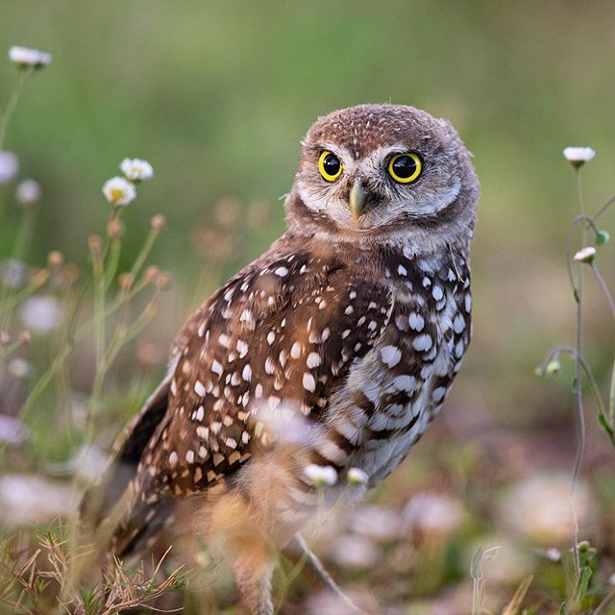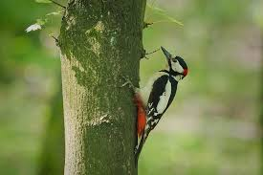
- Drodzy rodzice przeczytajcie dzieciom wiersz pt. „Może zobaczymy”.
Może zobaczymy
Helena Bechlerowa
Idźmy leśną ścieżką
Cicho, cichuteńko,
Może zobaczymy
Sarniątko z sarenką.
Może zobaczymy
Wiewióreczkę małą,
Jak wesoło skacze
z gałęzi na gałąź.
I niech nikt po lesie
Nie gwiżdże, nie woła–
Może usłyszymy
Pukanie dzięcioła.
A może zaśpiewa
Między gałązkami
Jakiś mały ptaszek,
Którego nie znamy.
I będzie nas witał
Wesoło piosenką.
Tylko idźmy lasem
Cicho, cichuteńko.
- Pytania do wiersza.
- O jakim miejscu jest mowa w wierszu?
- Jak należy się w tym miejscu zachować?
- Dlaczego powinniśmy być tam cicho?
- Jakie zwierzęta mieszkają w lesie?.
- Zapraszam dzieci do oglądnięcia prezentacji o leśnych zwierzętach. Uważnie oglądajcie.
https://www.youtube.com/watch?v=FxaS8WkMaXU&t=304s
- Proszę o pokazanie ilustracji zwierząt. Zadaniem dziecka jest podawanie nazw zwierząt i wypowiadanie się na ich temat. Rodzic uzupełnia tę wiedzę .
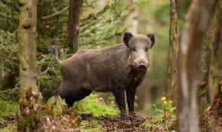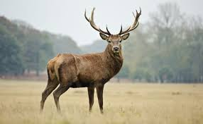
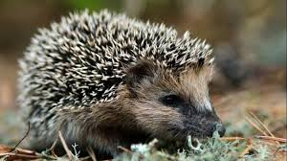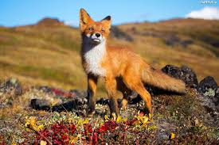
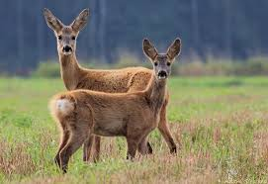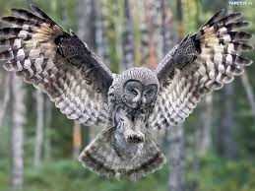
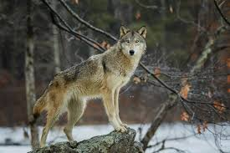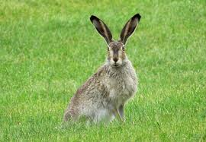
- Drapieżniki - żywią się innymi zwierzętami. Rudy lis z pięknym ogonem zwanym kitą, żywi się małymi myszkami, podobnie jak sowa.
Wilk żywi się większymi od siebie, poluje na jelenie i sarny, potrafi upolować dzika . Ludzi się boi i ucieka przed nimi. Żyje w stadzie .

- Zwierzęta roślinożerne dzik, sarna, jeleń, zając żywią się roślinnym
pokarmem : listkami , pędami , jagodami, żołędziami.

- Wędrówka do lasu - zabawa naśladowcza , rozwijanie kreatywności ruchowej.

Zapraszamy dziecko na wycieczkę do lasu , mówiąc rymowankę :

Domem zwierząt jest ten las
Cichuteńko już być czas .

Następnie dziecko mówi rymowankę najpierw cicho , potem coraz głośniej . W tle słychać nagranie z odgłosami lasu . W trakcie spaceru dz. wykonuje różne czynności : omija mech stawiając duże kroki, idzie na palcach i odgarnia gałęzie, przeskakuje przez strumyk, a także naśladują różne zwierzęta. W drodze powrotnej dziecko naśladuje zbieranie szyszek na pamiątkę.

https://www.youtube.com/watch?v=cXDrSQJfMqo&t=38s

- Wykonanie pracy z kart pracy 2.35 – zgodnie z poleceniem.
Życzymy dobrej zabawy Pani Madzia i pani Beata.

